TRƯỜNG ĐẠI HỌC ........................................
KHOA ...............................................................

BÁO CÁO ĐỒ ÁN THỰC TẬP
ĐỀ TÀI
XÂY DỰNG NỀN TẢNG QUẢN LÝ VÀ HỎI ĐÁP
TÀI LIỆU SỬ DỤNG RAG VÀ RUBY ON RAILS
Development of a Document Management and Question Answering Platform Using RAG and Ruby on Rails

Sinh viên thực hiện: | [HỌ VÀ TÊN]
Mã số sinh viên: | [MSSV]
Giảng viên hướng dẫn: | [HỌ VÀ TÊN GIẢNG VIÊN]
TP. Hồ Chí Minh, năm 2026

MỤC LỤC
Lời mở đầu
Danh mục các cụm từ viết tắt
Chương 1. Tổng quan cơ sở lý thuyết và công nghệ liên quan
1.1. Bài toán quản lý và khai thác tri thức từ tài liệu
1.2. Mô hình ngôn ngữ lớn, embedding và tìm kiếm ngữ nghĩa
1.3. Retrieval-Augmented Generation
1.4. Ruby on Rails và các công nghệ hỗ trợ
Chương 2. Phân tích và thiết kế hệ thống
2.1. Mục tiêu, phạm vi và đối tượng sử dụng
2.2. Phân tích yêu cầu
2.3. Mô hình hóa nghiệp vụ
2.4. Thiết kế dữ liệu
Chương 3. Kiến trúc hệ thống
3.1. Kiến trúc tổng thể
3.2. Kiến trúc dữ liệu và RAG
3.3. Bảo mật, độ tin cậy và khả năng vận hành
Chương 4. Triển khai nền tảng
4.1. Triển khai các module nghiệp vụ
4.2. Giao diện và trải nghiệm người dùng
4.3. Kiểm thử và đánh giá
Kết luận và hướng phát triển
Tài liệu tham khảo
Ghi chú: Mục lục này phản ánh cấu trúc bản thảo. Khi nộp bản chính thức, mở file bằng Microsoft Word, nhấp phải vào mục lục tự động của trường (nếu có) và cập nhật số trang sau khi điền thông tin bìa, phụ lục và ảnh chụp màn hình thực tế.

LỜI MỞ ĐẦU
Trong học tập và công việc, tài liệu thường nằm rải rác ở nhiều thư mục, nền tảng lưu trữ và nhóm làm việc. Việc tìm một thông tin cụ thể trong tài liệu dài chủ yếu dựa vào từ khóa, đòi hỏi người dùng tự mở và đọc lại nhiều trang. Đồng thời, các mô hình ngôn ngữ lớn có thể đối thoại tự nhiên nhưng có nguy cơ tạo ra thông tin không có trong nguồn dữ liệu nếu không được kiểm soát ngữ cảnh.
Đề tài “Xây dựng nền tảng quản lý và hỏi đáp tài liệu sử dụng RAG và Ruby on Rails” được thực hiện nhằm giải quyết hai nhu cầu trên: tổ chức tài liệu theo từng không gian làm việc (workspace) có phân quyền, và khai thác nội dung bằng hỏi đáp ngôn ngữ tự nhiên có trích dẫn. Hệ thống mang tên Codexys tiếp nhận tệp PDF có lớp văn bản, xử lý nền để trích xuất và lập chỉ mục vector, sau đó truy xuất các đoạn gần nghĩa trước khi yêu cầu mô hình Gemini tổng hợp câu trả lời.
Mục tiêu trọng tâm không phải thay thế hoàn toàn việc đọc tài liệu, mà giúp người dùng định vị thông tin nhanh hơn và kiểm chứng được câu trả lời. Vì vậy, citation gồm tên tài liệu, số trang và đoạn trích được xem là một phần của kết quả thay vì chỉ là thông tin phụ.
Báo cáo trình bày cơ sở lý thuyết, phân tích yêu cầu, thiết kế dữ liệu, kiến trúc Rails monolith, chi tiết triển khai và kết quả đánh giá retrieval. Nội dung được đối chiếu với mã nguồn Codexys tại thời điểm 16/08/2026. Những hạng mục chưa hoàn thiện như OCR cho PDF scan, email invitation đầy đủ, đánh giá feedback người dùng và triển khai production được ghi nhận trung thực ở phần hướng phát triển.

DANH MỤC CÁC CỤM TỪ VIẾT TẮT
Bảng 1.1. Danh mục thuật ngữ và chữ viết tắt
Viết tắt | Diễn giải
AI | Artificial Intelligence - Trí tuệ nhân tạo
API | Application Programming Interface - Giao diện lập trình ứng dụng
CRUD | Create, Read, Update, Delete - Các thao tác dữ liệu cơ bản
ERD | Entity Relationship Diagram - Sơ đồ thực thể - quan hệ
HNSW | Hierarchical Navigable Small World - cấu trúc chỉ mục lân cận gần đúng
LLM | Large Language Model - Mô hình ngôn ngữ lớn
MRR | Mean Reciprocal Rank - trung bình nghịch đảo thứ hạng
PDF | Portable Document Format - định dạng tài liệu điện tử
RAG | Retrieval-Augmented Generation - sinh có tăng cường truy xuất
RBAC | Role-Based Access Control - kiểm soát truy cập theo vai trò
UI/UX | User Interface/User Experience - giao diện/trải nghiệm người dùng

CHƯƠNG 1. TỔNG QUAN CƠ SỞ LÝ THUYẾT VÀ CÔNG NGHỆ LIÊN QUAN

1.1. Bài toán quản lý và khai thác tri thức từ tài liệu
Tài liệu kỹ thuật, quy trình, giáo trình và báo cáo thường có cấu trúc dài, khác cách diễn đạt của người hỏi và được cập nhật theo thời gian. Tìm kiếm từ khóa truyền thống đối sánh chuỗi ký tự hoặc chỉ mục từ. Cách này hiệu quả khi người dùng biết đúng thuật ngữ, nhưng dễ bỏ sót nội dung đồng nghĩa hoặc được diễn đạt khác. Ví dụ, câu hỏi “hệ thống bảo vệ mật khẩu như thế nào?” có thể không trùng từ khóa với câu “Devise băm mật khẩu trước khi lưu”.
Bài toán của Codexys là biến kho PDF của một nhóm thành nguồn tri thức có thể hỏi đáp, nhưng vẫn duy trì ba ràng buộc: dữ liệu giữa workspace không được lẫn; thời gian upload không bị chặn bởi xử lý nặng; và câu trả lời cần dẫn ngược tới nguồn để người dùng kiểm tra.

1.2. Mô hình ngôn ngữ lớn, embedding và tìm kiếm ngữ nghĩa
LLM là mô hình học từ lượng lớn dữ liệu văn bản để dự đoán và sinh chuỗi ngôn ngữ. Bản thân LLM không mặc nhiên biết tài liệu riêng của người dùng, đồng thời có thể trả lời tự tin dù thiếu căn cứ. Do đó, Codexys không gửi câu hỏi trực tiếp cho mô hình; trước hết hệ thống tìm các đoạn tài liệu liên quan.
Embedding là vector số biểu diễn đặc trưng ngữ nghĩa của một đoạn văn. Các câu gần nghĩa có xu hướng nằm gần nhau hơn trong không gian vector. Với hai vector q và d, khoảng cách cosine được tính theo công thức d_cos = 1 - (q.d)/(||q|| ||d||). Khoảng cách càng nhỏ, hai nội dung càng gần về ngữ nghĩa. Codexys sử dụng Gemini embedding với vector 1.536 chiều và đặt ngưỡng cosine distance nhằm loại các kết quả yếu.
pgvector là extension cho PostgreSQL, cho phép lưu vector cùng dữ liệu quan hệ và thực hiện nearest-neighbor search. Cách chọn này giúp giữ quan hệ, transaction, foreign key và điều kiện lọc workspace trong cùng một hệ quản trị dữ liệu; đồng thời hệ thống dùng chỉ mục HNSW với cosine operator cho cột embedding [3].

1.3. Retrieval-Augmented Generation
RAG kết hợp bộ nhớ tham số của mô hình sinh với bộ nhớ ngoài có thể truy xuất. Công trình của Lewis và cộng sự mô tả hướng tiếp cận kết hợp bộ truy xuất dense vector với mô hình sinh, giúp câu trả lời cụ thể hơn và có cơ sở hơn với tác vụ cần tri thức [1]. Trong Codexys, bộ nhớ ngoài chính là các document chunk thuộc workspace hiện tại.
- Lập chỉ mục: trích xuất văn bản PDF theo trang, làm sạch, chia thành chunk có overlap, tạo embedding và lưu vào PostgreSQL.
- Truy xuất: tạo embedding cho câu hỏi, giới hạn candidate theo workspace và tài liệu completed, sau đó lấy các chunk gần nhất.
- Tổng hợp: đưa câu hỏi, lịch sử hội thoại ngắn và ngữ cảnh đã chọn vào prompt; mô hình phải chỉ dùng ngữ cảnh và dùng marker [n] để dẫn nguồn.
- Kiểm chứng: chỉ các chunk được marker tham chiếu mới được lưu làm citation bền vững cùng câu trả lời.

1.4. Ruby on Rails và các công nghệ hỗ trợ
Ruby on Rails được chọn vì phù hợp xây dựng ứng dụng quản lý nghiệp vụ theo mô hình MVC, có Active Record cho database, migration có kiểm soát và hệ sinh thái tích hợp sẵn. Codexys dùng Rails monolith thay vì tách microservice để giảm độ phức tạp vận hành trong phạm vi đồ án, nhưng vẫn tách rõ controller, policy, service và job.
Bảng 1.2. Các công nghệ chính
Công nghệ | Vai trò trong Codexys
Ruby on Rails 8.1 | Web framework; routing, Active Record, migrations, views và Active Job.
PostgreSQL + pgvector | Lưu dữ liệu quan hệ, enum, constraint và vector embedding; HNSW cosine index.
Devise | Đăng ký, đăng nhập, đăng xuất, lưu mật khẩu dưới dạng encrypted_password và reset password.
Pundit | Authorization theo policy; tách system role và workspace membership role.
Active Storage | Lưu blob PDF và gắn với document; môi trường production có thể chuyển sang S3-compatible storage.
Solid Queue / Active Job | Thực thi ProcessDocumentJob ngoài request web.
Gemini API | Tạo embedding và sinh câu trả lời có ngữ cảnh.
ERB, Turbo, Stimulus | Giao diện server-rendered, cập nhật trạng thái và tương tác nhẹ.

Active Job cung cấp interface chuẩn để khai báo, enqueue và thực thi tác vụ nền qua một queue backend; tách xử lý nặng khỏi request-response giúp giao diện phản hồi sớm hơn [4]. Active Storage gắn tệp với model và hỗ trợ các storage service phù hợp môi trường phát triển hoặc cloud [5].

1.5. Các nguyên tắc an toàn liên quan
Authentication xác thực danh tính, còn authorization xác định hành động được phép. Devise phụ trách xác thực tài khoản; Pundit dùng các Ruby policy object để mô tả quyền trên từng resource [6], [7]. Với multi-tenancy, mọi truy vấn record và vector search của Codexys bắt đầu từ workspace hiện tại; không truy vấn toàn hệ thống rồi mới lọc ở phía ứng dụng.
Tài liệu PDF và nội dung chunk được xem là dữ liệu không đáng tin cậy. Prompt đặt ranh giới BEGIN/END UNTRUSTED SOURCE và nêu rõ không làm theo chỉ dẫn xuất hiện trong tài liệu. API key, mật khẩu, reset token và toàn văn tài liệu không được ghi log. Những nguyên tắc này phù hợp với các khuyến nghị bảo mật web của Rails về authentication, session, upload và injection [8].

CHƯƠNG 2. PHÂN TÍCH VÀ THIẾT KẾ HỆ THỐNG

2.1. Mục tiêu, phạm vi và đối tượng sử dụng
Mục tiêu tổng quát là xây dựng ứng dụng web đa người dùng giúp tổ chức PDF theo workspace và hỏi đáp có trích dẫn dựa trên RAG. Input chính gồm tài khoản, workspace, thành viên, tệp PDF có lớp văn bản và câu hỏi tự nhiên. Output gồm trạng thái xử lý tài liệu, danh sách tài liệu, cuộc trò chuyện, câu trả lời, nguồn trích dẫn và báo cáo retrieval.
Bảng 2.1. Phạm vi thực hiện và giới hạn
Nhóm | Đã triển khai trong phiên bản hiện tại | Ngoài phạm vi lõi / hướng phát triển
Tài khoản | Đăng ký, đăng nhập, đăng xuất, đổi thông tin cơ bản, reset password; system_role user/system_admin. | Xác minh email, khóa/mở tài khoản theo workflow hoàn chỉnh.
Workspace | Tạo, sửa, xóa; membership owner/admin/member; đổi thứ tự hiển thị. | Email invitation và quy trình chấp nhận lời mời.
Tài liệu | Upload PDF, kiểm tra loại/kích thước, trạng thái, retry, download có authorization. | OCR production cho PDF scan; Word/Excel/PowerPoint/ảnh.
RAG | Chunking, Gemini embedding, pgvector/HNSW, hybrid search, threshold, chat nhiều lượt, citation. | Re-ranking, streaming, đánh giá groundedness tự động.
Vận hành | Test Minitest, RuboCop, Brakeman, Bundler Audit, GitHub Actions, evaluation task. | Object storage, SMTP, web/worker production, backup và staging.

2.2. Tác nhân và phân quyền
Bảng 2.2. Tác nhân và quyền truy cập
Tác nhân | Quyền chính
Khách | Đăng ký, đăng nhập, yêu cầu khôi phục mật khẩu.
Member | Xem tài liệu trong workspace được tham gia, tạo chat, đặt câu hỏi và xem citation.
Workspace Admin | Bao gồm quyền Member; quản lý thành viên và tài liệu theo policy.
Workspace Owner | Quyền cao nhất trong workspace; quản lý workspace và đảm bảo workspace có owner.
System Admin | Truy cập khu vực quản trị để theo dõi người dùng, workspace và system settings.

Có hai tầng vai trò độc lập: system_role thuộc users biểu thị quyền toàn hệ thống; role thuộc memberships biểu thị quyền trong từng workspace. Cách tách này tránh lỗi gán quyền admin ở một workspace thành quyền quản trị toàn bộ hệ thống.

2.3. Phân tích yêu cầu chức năng
Bảng 2.3. Các yêu cầu chức năng cốt lõi
Mã | Yêu cầu chức năng | Ưu tiên
FR-01 | Người dùng đăng ký, đăng nhập, đăng xuất và khôi phục mật khẩu. | Cao
FR-02 | Người dùng tạo workspace; hệ thống tạo membership owner tương ứng. | Cao
FR-03 | Owner/Admin thêm, cập nhật vai trò hoặc xóa membership theo ràng buộc owner. | Cao
FR-04 | Owner/Admin upload PDF; request chỉ lưu dữ liệu và enqueue xử lý nền. | Cao
FR-05 | Hệ thống trích xuất text, chia chunk, embedding và cập nhật trạng thái document. | Cao
FR-06 | Member hỏi đáp; hệ thống retrieval chỉ trên document completed cùng workspace. | Cao
FR-07 | Câu trả lời lưu bền vững cùng usage metadata và citation snapshot. | Cao
FR-08 | Hệ thống trả lời no-answer khi không có context đạt ngưỡng. | Cao
FR-09 | System admin xem dashboard, users, workspaces và settings. | Trung bình

2.4. Yêu cầu phi chức năng
- Bảo mật: tài nguyên phải được scope theo workspace; file download và thao tác thay đổi dữ liệu đều qua policy.
- Tính đúng đắn: document có state machine pending - processing - completed/failed; retry không tạo chunk trùng nhờ processing_version và unique index.
- Khả năng phản hồi: upload request không chờ extraction/embedding; vector search có baseline P95 riêng.
- Khả năng kiểm chứng: citation lưu title, page, excerpt, rank, cosine distance để lịch sử vẫn giải thích được khi chunk bị thay thế.
- Khả năng bảo trì: service có một trách nhiệm, test không gọi AI thật, configuration qua environment/credentials.

2.5. Mô hình hóa luồng nghiệp vụ

2.5.1. Luồng upload và xử lý tài liệu
- Người dùng có role phù hợp chọn PDF trong workspace.
- Documents::Upload kiểm tra extension .pdf, content type application/pdf, dung lượng tối đa 20 MB và hash nội dung để phát hiện file trùng trong workspace.
- Document và Active Storage attachment được tạo với trạng thái pending, sau đó ProcessDocumentJob được enqueue.
- Worker chuyển document sang processing, đọc text theo từng trang, lưu page_count, tạo chunk và embedding.
- Khi toàn bộ bước thành công, document chuyển completed; nếu có exception, lỗi domain được lưu an toàn và document chuyển failed để người dùng retry.

2.5.2. Luồng hỏi đáp RAG
- Member gửi câu hỏi trong chat session; hệ thống xác nhận membership và quyền chat session.
- Câu hỏi được chuẩn hóa, lưu thành user message và kết hợp một phần history gần nhất cho retrieval context.
- Query embedding được tạo; vector search và keyword search được giới hạn theo workspace/document completed rồi fusion bằng Reciprocal Rank Fusion.
- Nếu không có chunk đạt threshold, Codexys trả lời no-answer và không gọi generation model.
- Nếu có context, prompt yêu cầu Gemini chỉ dùng source không đáng tin cậy, trả lời cùng ngôn ngữ và cite [n].
- Câu trả lời, metadata token, model và các citation được lưu. Timeout/API error vẫn giữ lại câu hỏi và một assistant message failed để người dùng retry.

2.6. Thiết kế dữ liệu
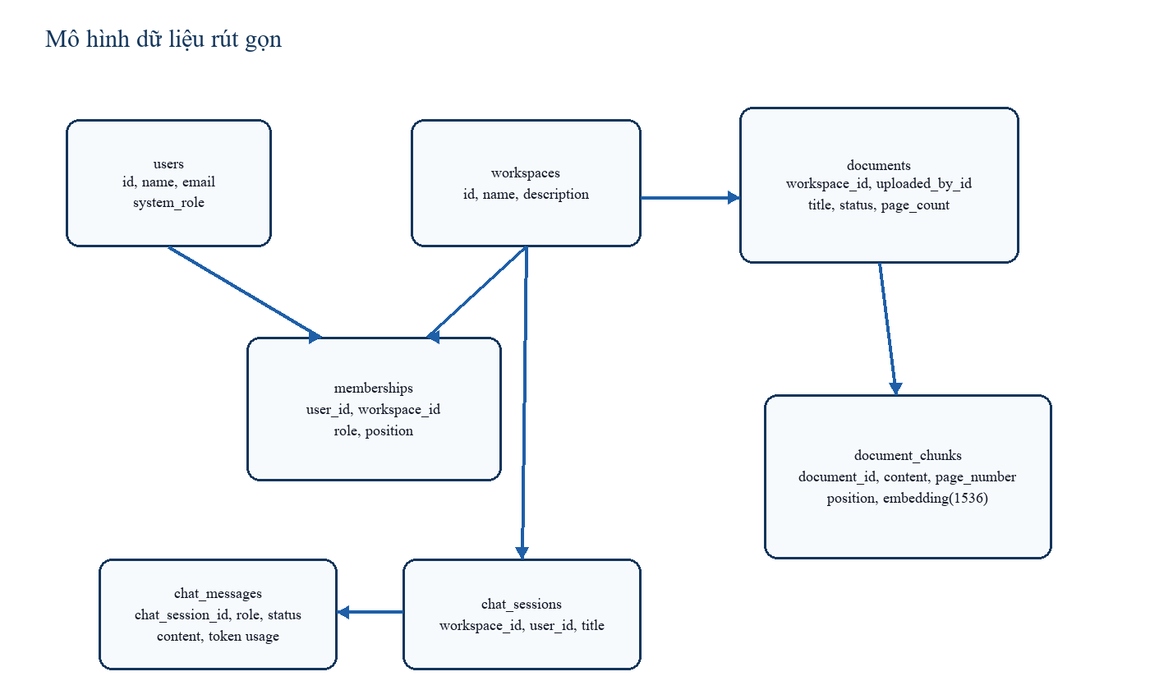
Hình 2.1. ERD rút gọn của các thực thể nghiệp vụ chính
Schema hiện tại dùng PostgreSQL native enum: membership_role (owner, admin, member), user_system_role (user, system_admin), document_status (pending, processing, completed, failed), chat_message_role và chat_message_status. Cột document_chunks.embedding sau migrate vẫn là kiểu PostgreSQL vector(1536), không phải mảng Ruby hay text; Active Record schema biểu diễn là t.vector "embedding", limit: 1536.
Bảng 2.4. Ý nghĩa các bảng chính
Bảng | Mục đích thiết kế
users | Thông tin tài khoản Devise, name và system_role. Password không lưu plain text mà lưu encrypted_password.
workspaces / memberships | Tổ chức tenant và quan hệ nhiều-nhiều user-workspace; role và position thuộc membership.
documents / document_chunks | Metadata và tệp PDF; nội dung được chia theo trang, position, processing_version và embedding metadata.
chat_sessions / chat_messages | Lịch sử hội thoại của một user trong workspace; assistant message liên kết câu hỏi gốc và token usage.
chat_message_sources | Citation snapshot để câu trả lời cũ vẫn giải thích được khi document/chunk thay đổi hoặc bị nullify.
active_storage_* | Các bảng chuẩn của Rails để liên kết blob và attachment.

CHƯƠNG 3. KIẾN TRÚC HỆ THỐNG

3.1. Kiến trúc tổng thể
Codexys được thiết kế theo Rails monolith. Một ứng dụng triển khai cùng domain xử lý HTTP, rendering view, nghiệp vụ, persistence và enqueue job; process worker xử lý job độc lập khi triển khai. Đây là lựa chọn phù hợp khi cần giao dịch nhất quán giữa Workspace, Document, Chat và citation nhưng quy mô đồ án chưa đòi hỏi tách dịch vụ.
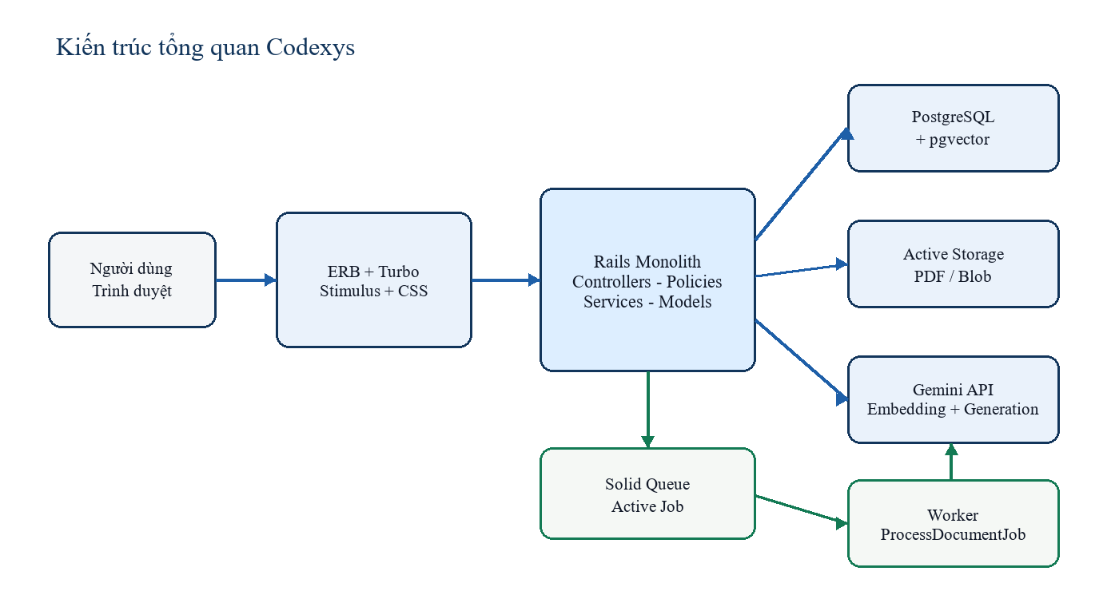
Hình 3.1. Kiến trúc tổng quan của Codexys

3.2. Phân lớp ứng dụng
Bảng 3.1. Phân lớp và trách nhiệm
Lớp | Trách nhiệm | Ví dụ
Views / Stimulus | Hiển thị UI, composer, sidebar, drawer sources, polling trạng thái tài liệu. | ERB, Turbo, chat_scroll_controller.
Controllers | Nhận request, xác định current user/workspace, authorize và trả response. | DocumentsController, ChatMessagesController.
Policies | Quy tắc authorization theo resource và membership. | DocumentPolicy, WorkspacePolicy, ChatSessionPolicy.
Services | Nghiệp vụ có thể unit test độc lập; không gọi AI/PDF trong controller. | Documents::ProcessDocument, Rag::AnswerQuestion.
Jobs | Điều phối tác vụ nền bằng ID, retry và queue. | ProcessDocumentJob.
Models | Quan hệ, validation, enum, invariant, scope truy vấn. | Document, DocumentChunk, ChatMessage.

3.3. Kiến trúc pipeline xử lý tài liệu
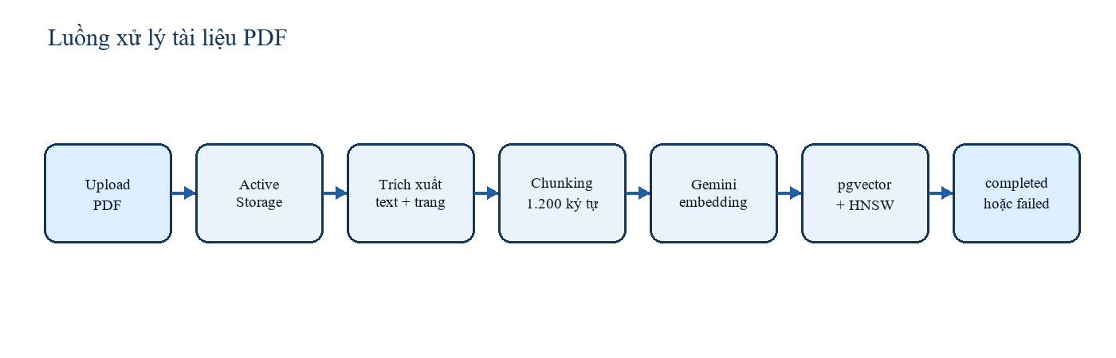
Hình 3.2. Pipeline bất đồng bộ từ PDF đến vector index
Các chunk được tạo theo từng trang để giữ page_number. Kích thước mặc định là 1.200 ký tự, overlap 200 ký tự. Thuật toán ưu tiên tách theo đoạn, sau đó theo câu hoặc từ khi đoạn quá dài, do đó hạn chế cắt gãy đơn vị ngữ nghĩa. Mỗi document giới hạn 500 chunk nhằm kiểm soát chi phí và tải hệ thống.
processing_version giúp xử lý lặp an toàn. Mỗi lần process hợp lệ tạo version mới và unique index (document_id, processing_version, position) không cho phép position trùng. Chỉ các chunk có version bằng version hiện tại của document được đưa vào retrieval. content_sha256 tạo unique partial index theo workspace nhằm báo file trùng dựa trên nội dung thay vì chỉ tên file.

3.4. Kiến trúc retrieval và generation
SemanticSearch::RetrieveChunks tạo điều kiện SQL trước khi nearest-neighbor: document phải thuộc workspace đang thao tác, có status completed, đúng processing version, embedding không null và đúng provider/model/dimensions. Điều này loại trừ nguy cơ lộ chunk của workspace khác trước cả bước sắp xếp khoảng cách.
Phiên bản hiện tại có HybridSearch: vector retrieval và keyword retrieval chạy độc lập trên cùng phạm vi dữ liệu, sau đó kết quả được fusion bằng Reciprocal Rank Fusion. Vector search hỗ trợ cách diễn đạt khác từ khóa; keyword search bổ sung độ chính xác cho tên riêng, mã hoặc thuật ngữ kỹ thuật. Ngưỡng cosine distance 0,40 được áp dụng ở vector stage để giảm false positive.
GenerateGroundedAnswer giới hạn 5 context, 512 output token, tổng prompt 16.000 ký tự và history có giới hạn. Prompt coi cả source và history là untrusted, yêu cầu model chỉ sử dụng ngữ cảnh, từ chối khi thiếu dữ liệu và gắn marker [n]. SelectCitations chỉ giữ những chunk được đánh dấu trong câu trả lời; nhờ đó nguồn hiển thị không phải toàn bộ candidate retrieval.

3.5. Bảo mật, độ tin cậy và vận hành
Bảng 3.2. Rủi ro và biện pháp giảm thiểu
Rủi ro | Biện pháp trong thiết kế
Truy cập chéo workspace | Pundit policy; query đi từ workspace; vector SQL filter trước top K; test policy/controller/service.
Upload không an toàn | Chỉ nhận PDF, kiểm tra extension/content type/kích thước; download qua controller authorized; PDF xem như input không tin cậy.
Prompt injection | Nguồn/history được gắn nhãn untrusted; prompt không coi nội dung tài liệu là system instruction.
Lỗi Gemini/timeout | Client timeout và retry có giới hạn; câu hỏi/assistant failure được persist; người dùng retry được.
Job chạy lặp | Lifecycle, lock/version, replace chunk và database unique/check constraints.
Rò rỉ bí mật | API key lấy từ environment/credentials; Rails filter parameter; không log full prompt hay full document.

Khi deploy production, kiến trúc được mở rộng theo hai process web/worker và tách Active Storage từ local disk sang object storage S3-compatible. PostgreSQL phải có extension pgvector; HTTPS, SMTP cho reset password, rate limit, backup database và smoke test sau deploy là điều kiện trước khi đưa cho người dùng thực.

CHƯƠNG 4. TRIỂN KHAI NỀN TẢNG

4.1. Triển khai xác thực và phân quyền
Model User sử dụng Devise với các module database_authenticatable, recoverable, rememberable và validatable. Migration Devise bổ sung email, encrypted_password, reset_password_token, reset_password_sent_at và remember_created_at; các cột như confirmation_token hoặc lockable không được tạo vì chưa dùng chức năng tương ứng. Devise không tự sinh thêm bảng tài khoản; phần lớn trường được thêm vào bảng users, còn phiên đăng nhập mặc định do Devise/Warden quản lý bằng cookie.
Pundit được gọi tại controller để quyết định quyền xem, tạo, cập nhật hoặc xóa. Membership có enum owner/admin/member; User có enum user/system_admin. Ràng buộc database dùng unique partial index để mỗi workspace có đúng một owner, unique index cho (workspace_id, user_id) và foreign key cho các liên kết.

4.2. Triển khai quản lý Workspace và thành viên
Khi người dùng tạo workspace, service Workspaces::Create tạo workspace và membership owner trong transaction. Sidebar liệt kê workspace theo position của membership riêng cho user và cho phép thay đổi thứ tự bằng drag-and-drop hoặc thao tác bàn phím. Workspace active mở danh sách chat gần nhất, tài liệu và cài đặt; sau đăng nhập, ứng dụng điều hướng đến workspace/chat gần đây thay vì trang danh sách trống.

4.3. Triển khai upload và xử lý PDF
Documents::Upload chỉ thực hiện phần giao dịch nhanh: gắn file vào Active Storage, khởi tạo metadata Document và enqueue ProcessDocumentJob. Đây là điểm quan trọng vì generate embedding phụ thuộc mạng và có thể mất nhiều giây. Đường đi trạng thái được thiết kế rõ: pending -> processing -> completed hoặc failed. Các mốc processing_started_at, completed_at, failed_at được ràng buộc theo status ở database.
Documents::ExtractText đọc PDF theo trang; Documents::ChunkText trả về các object position/page_number/content; Documents::PrepareChunks kiểm tra rỗng, page_count, giới hạn 500 chunk và thay thế chunk theo version. Documents::EmbedChunks tạo embedding qua Ai::GenerateEmbeddings, lưu provider google, model gemini-embedding-001 và dimensions 1536. Cột embedding nullable trong giai đoạn file pending/processing/failed, nhưng check constraint buộc metadata embedding phải nhất quán nếu vector đã tồn tại.

4.4. Triển khai chat, RAG và citation
Chat::Ask là entry point nghiệp vụ. Service xác nhận user thuộc workspace và chat session thuộc đúng user/workspace, lưu câu hỏi, thực hiện Rag::AnswerQuestion và lưu assistant message. Nếu generation lỗi, câu hỏi không bị mất; assistant message có status failed, error_code ngắn gọn và nút retry.
Rag::AnswerQuestion tạo search result rồi mới gọi Gemini. Khi search result rỗng sau threshold, câu trả lời cố định “Không tìm thấy nội dung phù hợp trong các tài liệu của Workspace.” được trả về, không tiêu tốn generation request. Khi có source, hệ thống lưu token usage và model của câu trả lời. ChatMessageSource lưu snapshot document_title, page_number, chunk_position, content và cosine_distance, ngoài foreign key tùy chọn tới document/chunk.

4.5. Triển khai giao diện
Giao diện được xây dựng bằng ERB, Turbo, Stimulus và CSS token riêng, lấy cảm hứng từ cấu trúc workspace/chat của AnythingLLM nhưng không sao chép thương hiệu hay nội dung. Desktop có sidebar 292px, vùng chat tập trung và Sources drawer 360px. Trên mobile, sidebar và sources chuyển thành drawer. Nút Sources chỉ mở panel khi người dùng chủ động bấm dưới câu trả lời.
Các màn hình chính gồm: đăng ký/đăng nhập, onboarding, danh sách và cài đặt workspace, quản lý tài liệu, thành viên, chat session, account settings và system admin. Composer tự tăng chiều cao, Enter gửi, Shift+Enter xuống dòng. Focus input được thay bằng border/shadow trung tính để tránh viền xanh gây nhiễu nhưng vẫn giữ focus-visible phục vụ bàn phím.

4.6. Kiểm thử và đảm bảo chất lượng
Bảng 4.1. Chiến lược kiểm thử
Nhóm kiểm thử | Nội dung tiêu biểu
Model | Validation, enum, state transition, invariant, foreign key/check constraint.
Policy/Controller | Member không thao tác vượt quyền; user ngoài workspace không xem/download document hoặc chat.
Service | Chunking overlap, retrieval scope, no-answer, citation selection, prompt bound, durable failure/retry.
Job | Enqueue, lifecycle xử lý tài liệu, idempotency khi retry.
System/UI | Luồng demo đăng nhập - workspace - upload - completed - chat - sources; responsive và keyboard audit là hạng mục hoàn thiện tiếp.
Static/Security | RuboCop, Brakeman, Bundler Audit và GitHub Actions CI.

4.7. Đánh giá retrieval
Một bộ dataset nội bộ gồm 15 câu hỏi trên 3 PDF trong một workspace demo được sử dụng để đo retrieval độc lập với generation: 12 câu có đáp án và 3 câu không có đáp án. Cấu hình baseline gồm chunk 1.200 ký tự, overlap 200 ký tự, top K = 5, Gemini embedding 1.536 chiều. Mục tiêu ban đầu là Hit Rate@5 >= 80% và PostgreSQL vector search P95 < 1.000 ms.
Bảng 4.2. So sánh ngưỡng cosine distance trên dataset demo
Metric | Ngưỡng 0,65 | Ngưỡng 0,40 (được chọn)
Hit Rate@5 | 100,0% (12/12) | 91,7% (11/12)
MRR@5 | 0,958 | 0,875
No-answer accuracy | 0,0% (0/3) | 100,0% (3/3)
Overall accuracy | 80,0% (12/15) | 93,3% (14/15)
Total retrieval P95 | 973,9 ms | 1.017,3 ms
PostgreSQL vector search P95 | 209,9 ms | 196,4 ms

Kết quả cho thấy ngưỡng 0,65 trả về đúng toàn bộ câu answerable nhưng sai toàn bộ 3 câu unrelated, tức là vẫn đưa citation cho câu vô nghĩa. Ngưỡng 0,40 loại được false positive và nâng overall accuracy lên 93,3%, đổi lại bỏ sót một câu có đáp án. Với mục tiêu sản phẩm là tránh trả lời thiếu căn cứ, nhóm chọn 0,40 làm baseline. Tổng latency chủ yếu do API query embedding (P95 1.002,4 ms); PostgreSQL vector search P95 chỉ 196,4 ms, do đó pgvector không phải nút thắt trên dataset này.
Các kết quả có giới hạn: số lượng tài liệu/câu hỏi còn nhỏ, nhãn ground truth thủ công, latency Gemini phụ thuộc mạng/quota và evaluation hiện đo retrieval/no-answer chứ chưa chấm groundedness ngôn ngữ của câu trả lời. Đây là cơ sở để giai đoạn tiếp theo xây rubric citation correctness và groundedness.

4.8. Kịch bản demo đề xuất
- Đăng nhập bằng tài khoản đã có workspace, giới thiệu sidebar, role và chat gần nhất.
- Tạo hoặc mở workspace, upload một PDF text-based và quan sát trạng thái pending -> processing -> completed.
- Đặt một câu hỏi có đáp án; mở Sources để kiểm tra tên file, trang và đoạn trích.
- Đặt một câu unrelated để chứng minh no-answer behavior và không xuất hiện citation không liên quan.
- Hỏi tiếp câu có đại từ/tham chiếu để cho thấy lịch sử chat hỗ trợ hiểu ngữ cảnh, nhưng citation vẫn dựa trên tài liệu.

KẾT LUẬN VÀ HƯỚNG PHÁT TRIỂN

Kết luận
Đề tài đã xây dựng được Codexys - nền tảng quản lý và hỏi đáp tài liệu đa người dùng theo mô hình RAG trên Ruby on Rails. Hệ thống tổ chức dữ liệu theo workspace, phân quyền bằng Membership và Pundit, xử lý PDF nền bằng Active Job/Solid Queue, tạo embedding Gemini, lưu vector trong PostgreSQL/pgvector và sinh câu trả lời có citation. Kiến trúc Rails monolith giúp các thực thể nghiệp vụ, transaction, constraint và policy nằm trong một codebase có thể kiểm thử.
Về tính đúng đắn, thiết kế ưu tiên cách ly workspace, lifecycle rõ ràng cho document, retry idempotent, prompt có ranh giới dữ liệu không tin cậy và citation snapshot. Về khả năng sử dụng, UI hợp nhất semantic search và hỏi đáp vào chat, chỉ hiển thị Sources khi người dùng yêu cầu. Về kết quả thử nghiệm, baseline retrieval đạt Hit Rate@5 91,7%, no-answer accuracy 100% và PostgreSQL vector search P95 196,4 ms trên dataset demo.
Tuy nhiên, kết quả chưa đại diện cho quy mô dữ liệu lớn hoặc chất lượng generation trong mọi tình huống. Hệ thống còn phụ thuộc Gemini API cho embedding/generation và chỉ hỗ trợ PDF có text layer trong phạm vi lõi. Đây là các giới hạn cần nêu rõ khi đánh giá sản phẩm.

Hướng phát triển
Bảng 5.1. Lộ trình phát triển sau đồ án
Ưu tiên | Hướng phát triển | Giá trị kỳ vọng
1 | Hoàn thiện system test cho demo flow, audit responsive/accessibility và cập nhật README/technical docs. | Tăng độ tin cậy khi review, demo và bàn giao.
2 | Đánh giá groundedness/citation correctness; mở rộng dataset và benchmark trên nhiều tài liệu hơn. | Đo toàn diện chất lượng RAG thay vì chỉ retrieval.
3 | Structured logging, dashboard usage/cost, job visibility và rate limit production. | Quan sát lỗi, giới hạn chi phí AI và vận hành an toàn.
4 | Triển khai production: web + worker, PostgreSQL có pgvector, S3/R2, SMTP, HTTPS, backup/restore. | Sẵn sàng chạy trong môi trường thực.
5 | OCR cho PDF scan, thêm DOCX/XLSX/PPTX, hybrid tuning, reranking và streaming. | Mở rộng chất lượng và loại nguồn dữ liệu.
6 | Email invitation, feedback chi tiết, audit log và workflow system admin đầy đủ. | Hoàn thiện khả năng cộng tác và quản trị.

TÀI LIỆU THAM KHẢO
[1] P. Lewis và cộng sự, “Retrieval-Augmented Generation for Knowledge-Intensive NLP Tasks,” NeurIPS, 2020. https://arxiv.org/abs/2005.11401 (truy cập 16/08/2026).
[2] Google AI for Developers, “Embeddings - Gemini API.” https://ai.google.dev/gemini-api/docs/embeddings (truy cập 16/08/2026).
[3] pgvector, “Open-source vector similarity search for Postgres.” https://github.com/pgvector/pgvector (truy cập 16/08/2026).
[4] Ruby on Rails Guides, “Active Job Basics.” https://guides.rubyonrails.org/active_job_basics.html (truy cập 16/08/2026).
[5] Ruby on Rails Guides, “Active Storage Overview.” https://guides.rubyonrails.org/active_storage_overview.html (truy cập 16/08/2026).
[6] heartcombo, “Devise: Flexible authentication solution for Rails.” https://github.com/heartcombo/devise (truy cập 16/08/2026).
[7] varvet, “Pundit: Minimal authorization through OO design and pure Ruby classes.” https://github.com/varvet/pundit (truy cập 16/08/2026).
[8] Ruby on Rails Guides, “Securing Rails Applications.” https://guides.rubyonrails.org/security.html (truy cập 16/08/2026).
[9] Codexys source code, database schema và tài liệu kỹ thuật nội bộ: docs/ERD.md, docs/RETRIEVAL_BASELINE.md, docs/CONVENTIONS.md, truy cập 16/08/2026.

